Guía de apoyo al hogar “Inglés”
KINDER

Estimados apoderados, junto con saludar y esperando que todos se encuentren muy bien juntos a sus familias, les presento la guía de apoyo con las actividades detalladas que deberán realizar los niños en conjunto con ustedes. Recuerden que el acompañamiento en las actividades es muy importante para lograr buenos resultados.

Núcleo: Lenguaje verbal
Objetivo de aprendizaje: N°10 Reconocer algunas palabras o mensajes sencillos de lenguas maternas de sus pares, distintas al castellano.

Unidad: Season and Clothes
Objetivo: Determinar las estaciones del año e identificar prendas de vestir.

En la plataforma LIRMI encontrarán un video en el que se presenta el vocabulario relacionado con la unidad a través de juegos, canciones, historias, etc. Cada palabra está acompañada de una imagen y su correspondiente pronunciación. Recuerden que es muy importante pausar el video para que el niño tenga tiempo de repetir, responder y ejecutar las instrucciones.

Posteriormente se encuentran las actividades del libro. Si no cuentan con él, pueden realizarlas en un cuaderno. Sólo necesitan dibujar previamente la actividad a trabajar.

Actividad N°1: Página 46.

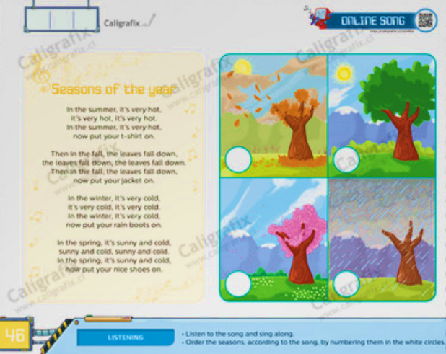
- Observa las imágenes y menciona lo que ves.

- Escucha la canción muy atentamente.

- Enumera las estaciones según el orden en que aparecieron en la canción.

- Fotografía tu trabajo.

Actividad N°2: Página 52.

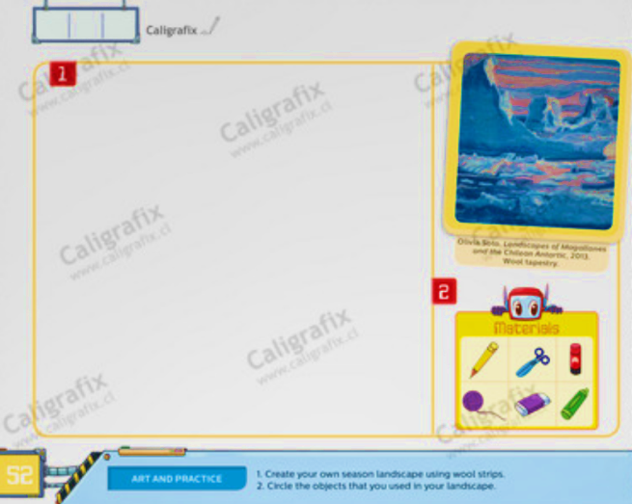
- Observa la imagen y comenta lo que ves.
- Inspirándote en las estaciones del año, crea un paisaje utilizando lana.
- Escribe el nombre de la estación.
- Fotografía tu trabajo.

* Para poder evaluar sus aprendizajes, no olviden subir sus fotografías de forma clara a la plataforma LIRMI.
* Última fecha de entrega: 4 de septiembre.

